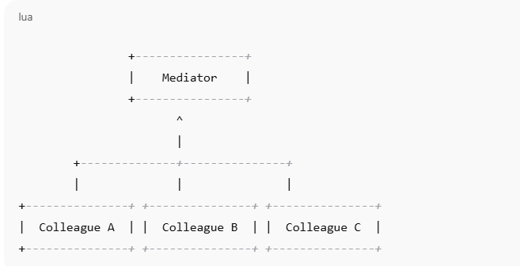

• **Mediator** → Central que coordena a comunicação.

• **Colleagues** → Objetos que precisam interagir, mas só conhecem o mediador.